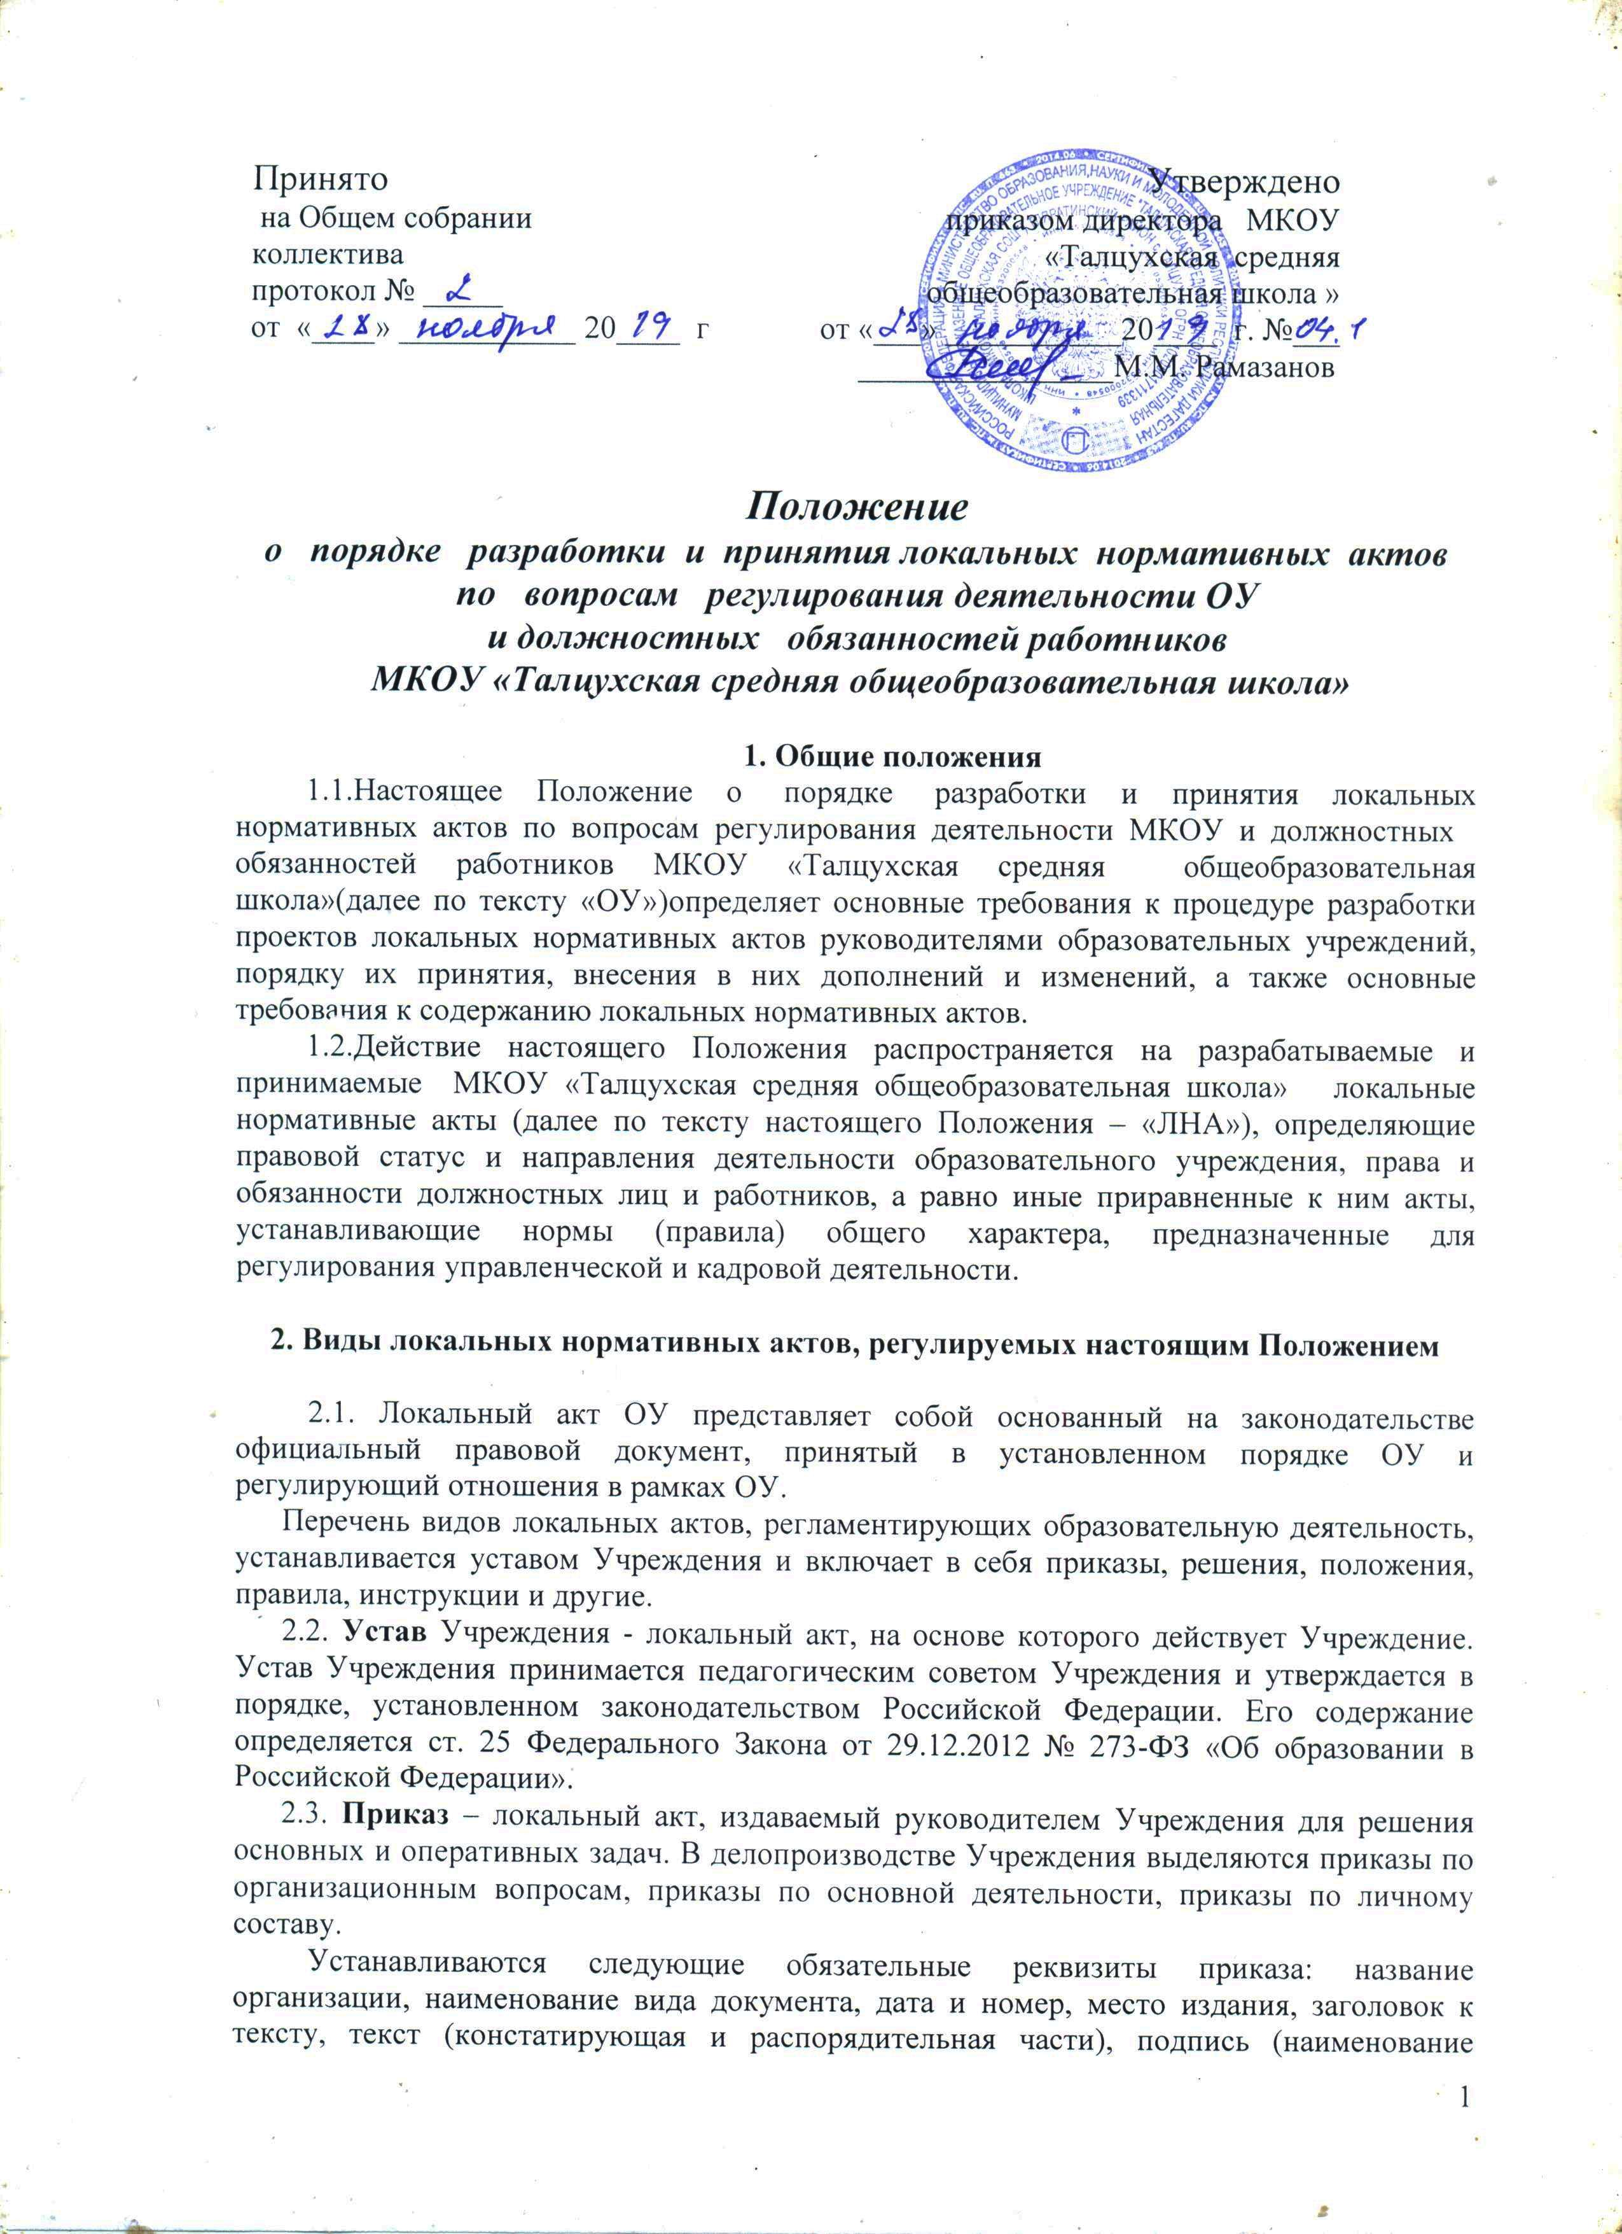

Устанавливаются следующие обязательные реквизиты приказа: название организации, наименование вида документа, дата и номер, место издания, заголовок к тексту, текст (констатирующая и распорядительная части), подпись (наименование должности лица, подписавшего приказ, личная подпись, расшифровки подписи). Констатирующая часть приказа может отсутствовать.
2.4. Решение - локальный акт, принимаемый коллегиальными органами Учреждения в целях разрешения наиболее важных вопросов их деятельности. Текст решения состоит из двух частей: констатирующей и распорядительной, разделенных словом «РЕШИЛ» («РЕШИЛА», «РЕШИЛО», «РЕШИЛИ»), которое печатается прописными буквами с новой строки от поля. При необходимости констатирующая часть может содержать ссылки на законы и другие нормативные акты. Распорядительная часть излагается пунктами. Решения могут содержать приложения, ссылка на которые дается в соответствующих пунктах распорядительной части. Решения подписываются председателем и секретарем коллегиального органа. Обязательными реквизитами решения являются: наименование органа управления, название вида документа, дата и регистрационный номер документа, место составления или издания, заголовок к тексту, подпись, визы согласования документа.
2.5. Положение – локальный акт, устанавливающий правовой статус органа управления Учреждения, структурного подразделения Учреждения или основные правила (порядок, процедуру) реализации Учреждением какого-либо из своих правомочий.
Положения об органах самоуправления Учреждения состоят из следующих разделов: общие положения, цели и задачи органа самоуправления, порядок формирования, структура, компетенция, права и ответственность, порядок организации деятельности, делопроизводство.
2.6. Правила – локальный акт, регламентирующий организационные, дисциплинарные, хозяйственные и иные специальные стороны деятельности Учреждения и его работников, учащихся и их родителей (законных представителей).
2.7. Инструкция – локальный акт, устанавливающий порядок и способ осуществления, выполнения каких-либо действий; совокупность правил осуществления определенных видов деятельности, проведения работ, служебного поведения.
Инструкцией определяют правовой статус (права, обязанности, ответственность) работника по занимаемой должности. Инструкция содержит императивные (повелительные, не допускающие выбора) нормативные предписания.
Должностные инструкции, разрабатывает руководитель Учреждения. Должностная инструкция должна содержать следующие разделы: общие положения, основные задачи, права, ответственность, требования к работнику.
2.8. Учреждение имеет другие специфические нормативные документы, регулирующие отношения в сфере образования: правила, расписания, планы, графики, программы.
2.9. Договоры и иные соглашения, которые издаются органами управления Учреждением не единолично, а путем согласования с иными лицами, выступающими в них, в качестве самостоятельной стороны (например, трудовые договоры, договоры аренды имущества, договоры на оказание платных образовательных услуг и т.д.) не являются локальными актами.
2.10. Предусмотренный настоящим Положением перечень видов локальных нормативных актов не является исчерпывающим, в зависимости от конкретных условий деятельности учреждения им могут приниматься иные ЛНА по вопросам указанным в п. 1.2. настоящего Положения, а так же акты, регулирующие или конкретизирующие документы, указанные в настоящем пункте.

3. Порядок разработки и согласования локальных нормативных актов

3.1. Руководителю Учреждения и каждому органу самоуправления предоставляется право издания в пределах его полномочий локальных актов.
3.2. При издании локального акта руководитель Учреждения и органы самоуправления руководствуются принципами законности, обоснованности, демократизма и системности.
3.3. Локальные акты принимаются в определённом процедурном порядке, включающем в себя следующие стадии:
3.3.1. Принятие решения компетентного органа о необходимости издания (изменения или отмены) локального акта.
3.3.2. Подготовка проекта локального акта.
3.3.3. Обсуждение и согласование локального акта с теми участниками образовательных отношений, чьи интересы он затрагивает. Формами представления документов для обсуждения устанавливаются следующие: размещение проекта локального акта на информационном стенде ОУ, направление проекта заинтересованным лицам, проведение соответствующего собрания с коллективным обсуждением проекта локального акта. В случае согласования проекта локального акта на нем проставляется виза «СОГЛАСОВАНО».
3.4. Для введения в действие локального акта издаётся приказ руководителя Учреждения. Локальные акты оформляются в виде приложения к приказу. В правом верхнем углу таких документов пишется слово «Приложение» с указанием даты и номера издания приказа.
3.6. В Учреждении создаются условия для ознакомления участников образовательных отношений с локальными актами. Ознакомление может быть проведено под подпись в случаях, предусмотренных нормативными документами, либо размещена в общедоступном месте (информационный стенд Учреждения, официальный сайт Учреждения).
3.7. Изменения в локальный акт вносятся по мере необходимости. В случае изменений в нормативно-правовых актах федерального, регионального или муниципального уровней, изменения в локальный акт Учреждения вносится не позднее 2-х месяцев со дня их опубликования.

4. Документальное оформление

4.1. Локальный акт должен быть документально оформлен. Структура локального акта должна обеспечить логику правового регулирования.
4.2. Общие требования к оформлению локальных актов включают следующие положения:
4.2.1 Локальный акт должен содержать наименование локального акта и дату издания.
4.2.2. Если требуется разъяснение целей и мотивов принятия локального акта, то необходима вступительная часть – преамбула. Положения нормативного характера в преамбулу не включаются.
4.2.3. Нормативные предписания оформляются в виде пунктов, которые нумеруются арабскими цифрами с точкой и заголовков не имеют. Пункты могут подразделяться на подпункты, которые могут иметь буквенную или цифровую нумерацию. Значительные по объему локальные акты могут делиться на главы, которые нумеруются римскими цифрами и имеют заголовки.
4.2.4. Если в локальном акте приводятся таблицы, графики, карты, схемы, то они оформляются в виде приложений, а соответствующие пункты локального акта должны иметь ссылки на эти приложения. Локальный акт с приложениями должен иметь сквозную нумерацию страниц.
4.3.Локальные нормативные акты составляются и утверждаются в 1 экземпляре (оригинале).
ЛНА, имеющие 2 и более страниц, должны быть постранично пронумерованы и сшиты.
Принятые локальные нормативные акты в течение 5 дней с момента утверждения подлежат регистрации с присвоением им порядкового номера в специальном журнале. Регистрационный номер проставляется на 1-ой странице (титульном листе) ЛНА.

5. Порядок изменения и отмены локальных нормативных актов

5.1. Локальные нормативные акты могут быть изменены и дополнены только принятием новой редакции ЛНА в полном объеме акта - путем утверждения нового ЛНА.
5.2. Локальные нормативные акты подлежат изменению, дополнению, отмене в следующих случаях:
5.2.1.Реорганизация либо изменение структуры учреждения с изменением наименования либо задач и направлений деятельности;
5.2.2.Изменение законодательства Российской Федерации, влекущее существенное изменение квалификационных требований, предъявляемых к работникам. Под существенным изменением в смысле настоящего Положения понимается изменение требований безопасности работ и услуг, иных государственных стандартов, а равно изменение наименования должностей, объема знаний, полномочий и ответственности работников, представляющих учреждение в отношениях с государственными органами и сторонними организациями.
5.3. В случаях, предусмотренных п.5.2. Положения новый ЛНА должен быть принят не позднее срока, установленного законодательством Российской Федерации, нормативами, либо иными локальными нормативными актами учреждения, а при отсутствии указания на такой срок - не позднее 2 недель с даты вступления в силу документа, повлекшего изменение ЛНА.
5.4.Локальные нормативные акты могут быть досрочно изменены:
5.4.1. В случае внесения изменений в учредительные документы учреждения;
5.4.2.Для приведения в соответствие с измененными в централизованном порядке нормативами о труде;
5.4.3. По результатам аттестации рабочих мест.
5.5. Предложение о внесении изменений может исходить от любого органа и лица, который согласно настоящему Положению имеет право ставить вопрос о разработке и принятии соответствующего локального акта либо утверждать этот документ.
5.6.Отмена локальных нормативных актов производится с соблюдением правила, предусмотренного п. 5.1 настоящего Положения.
5.7.Изменения, дополнения или отмена локальных нормативных актов подлежат обязательной регистрации в порядке, установленном п. 4.3. настоящего Положения.

6. Порядок принятия, вступление в силу и срок действия локальных нормативных актов
6.1.ЛНА могут приниматься общим собранием трудового коллектива, педагогическим советом, методическим объединением либо иным органом самоуправления ОУ, наделённым полномочиями по принятию ЛНА в соответствии с уставом ОУ – по предметам их ведения и компетентности.
При принятии ЛНА, затрагивающих права обучающихся, учитывается мнение советов родителей, представительных органов обучающихся. В левом углу документа пишется гриф «Принято решением педагогического совета( методического объединения либо иным органом самоуправления ОУ) протокол № « от »
6.2.В соответствии с Уставом локальные нормативные акты утверждаются руководителем образовательного учреждения.
В правом углу документа пишется гриф «Утверждено приказом МКОУ «Талцухская средняя общеобразовательная школа» от «_____» __________20___г. №____ подпись руководителя и расшифровка подписи».
Локальные нормативные акты вступают в силу с даты утверждения и приобретают обязательный характер для всех работников, на которых они распространяются.
Локальные нормативные акты действительны в течение 5 (пяти) лет с момента их принятия. По истечении указанного срока ЛНА подлежат пересмотру на предмет изменения требований действующего законодательства, а равно иных условий, влекущих изменение, дополнение либо отмену закрепленных в них положений. При отсутствии таких условий ЛНА могут быть повторно приняты в той же редакции.

7. Порядок ознакомления с локальными нормативными актами и их хранение
Ознакомление работников с ЛНА производится после утверждения ЛНА и присвоения им регистрационного номера в течение 1 (одного) месяца с момента утверждения ЛНА.
Локальные нормативные акты, перечисленные в п.п. 2.1.2 и 2.1.3 настоящего Положения, непосредственно относящиеся к служебной деятельности работников и должностных лиц, предъявляются им для личного ознакомления. Ознакомление с локальными нормативными актами лиц, вновь поступающих на работу, производится ответственным за кадровую работу при оформлении заявления о приеме. Ознакомление с ЛНА лиц, находившихся в длительных командировках, отпусках, в том числе отпуске по беременности и родам, уходу за малолетним ребенком, а равно лиц, на длительный срок освобожденных от работы по медицинским показаниям, производится в первый день выхода таких работников на работу..
По результатам ознакомления с ЛНА сотрудник собственноручно совершает в нижнем правом углу последнего листа ЛНА надпись, содержащую полностью его фамилию и инициалы, личную подпись и дату ознакомления. При ознакомлении с одним ЛНА значительного количества работников используется единый табель ознакомленных лиц. В табеле указываются: полное наименование ЛНА, должности и фамилии ознакомляемых лиц; подписи и даты ознакомления проставляются ими от руки.
Оригиналы ЛНА, ознакомление работников с которыми производилось , с отметками работников об ознакомлении остаются на хранении у руководителя.
Все ЛНА, относящиеся в деятельности учреждения, хранятся совместно в папке. В случае принятия новых ЛНА их оригиналы помещаются в соответствующую папку. При этом на ранее действовавшем ЛНА делается отметка об утрате им силы.
Копии ЛНА, относящиеся к деятельности подразделений и должностным обязанностям его сотрудников, остаются на хранении в соответствующих структурных подразделениях.

8.Заключительные положения
Настоящее Положение вступает в силу с даты утверждения его руководителем образовательного учреждения и действует бессрочно.
Все Приложения к настоящему Положению, а равно изменения и дополнения, являются его неотъемлемыми частями.
Изменения и дополнения, внесенные в настоящее Положение, если иное не установлено, вступают в силу в порядке, предусмотренном для Положения. Изменения и дополнения, внесенные в настоящее Положение доводятся до сведения указанных в нем лиц не позднее 2 недель с момента вступления его в силу.
Контроль за правильным и своевременным исполнением настоящего Положения возлагается на руководителя образовательного учреждения.

